Инструкция учителя
- Назначение инструкции
Настоящая инструкция ориентирована на учителей средних учебных заведений г. Санкт-Петербурга (далее - «Учитель»). Документ описывает порядок проведения уроков при организации обучения в дистанционном формате с использованием системы видеоконференцсвязи Комитета по образованию Санкт-Петербурга (далее - «Система», «Система ВКС»).
- Подключение к системе ВКС, настройка профиля и устройств
Для подключения к системе ВКС следует использовать следующие браузеры: Google Chrome, Mozilla Firefox, Яндекс.Браузер.
Учетные данные для входа в систему (имя сервера, логин, первоначальный пароль) Вы получите по электронной почте, которую Вы сообщили администратору Вашего учебного заведения (далее - «Администратор школы»). Если Вы не получили данное письмо, обратитесь к администратору школы.

После нажатия на кнопку «Войти» возможен запрос браузера на предоставление разрешения доступа к камере и микрофону. Во всплывающем окне нажмите на кнопку «Разрешить».
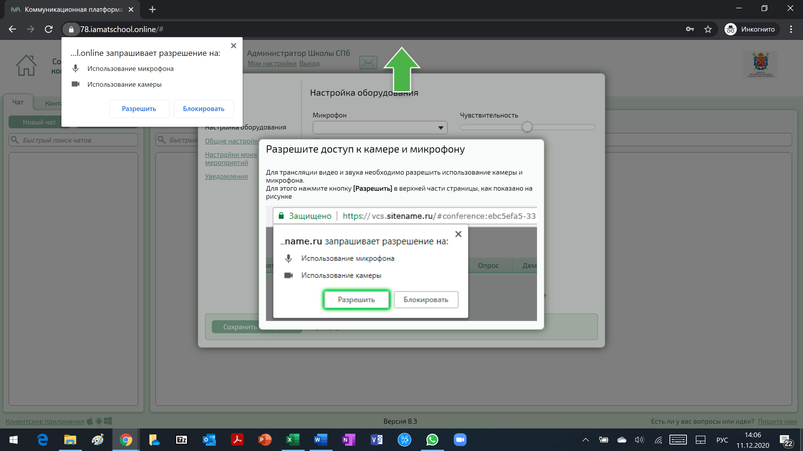

Нажав на ссылку «Мои настройки» рядом с логином, внестие изменения в свой профиль:
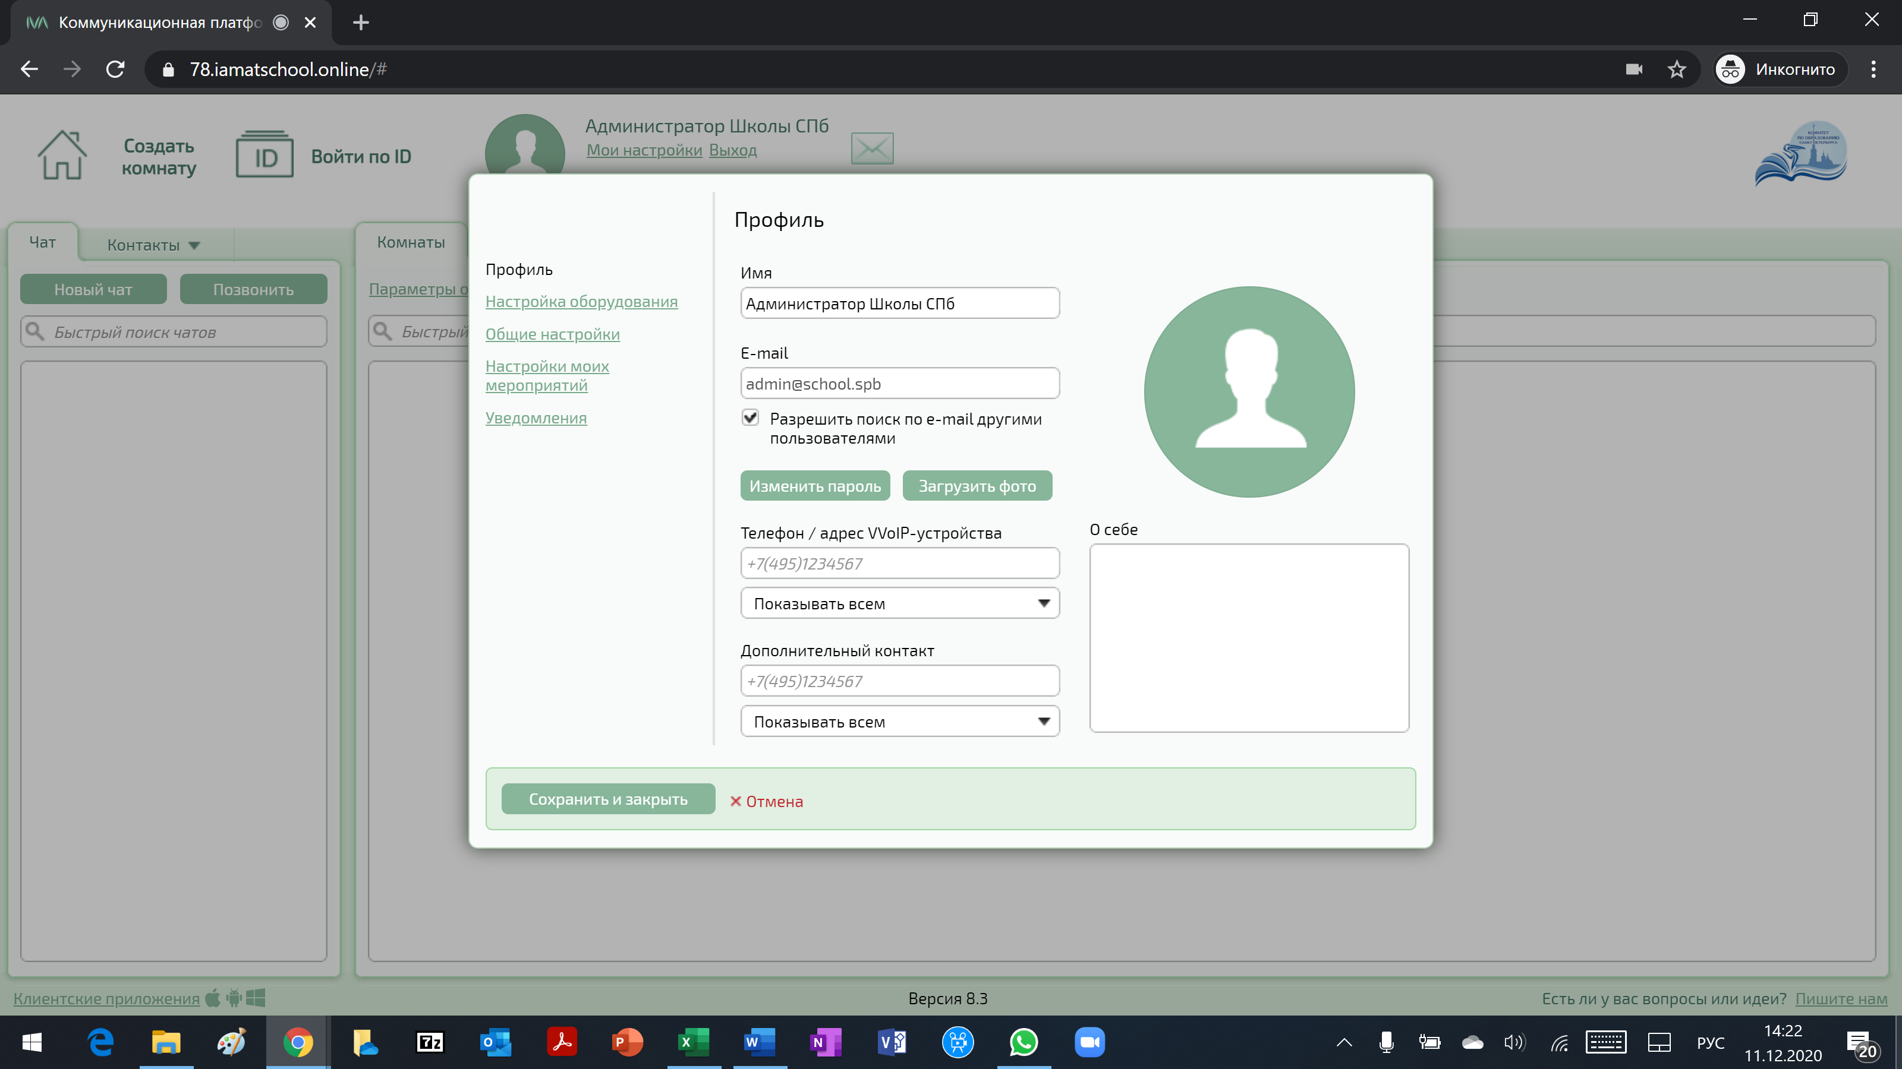

В открывшемся окне нажмите на ссылку «Настройка оборудования» и проверьте, корректно ли выбраны микрофон, видеокамера и динамики. При необходимости измените выбранные устройства.
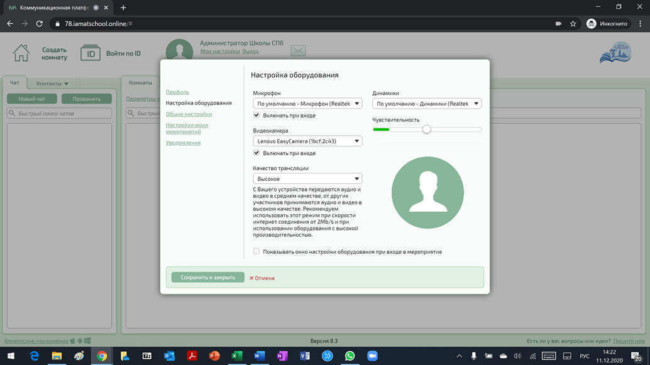
4
Нажмите на кнопку «Сохранить и закрыть».
После этого у Вас откроется личный кабинет с перечнем следующих комнат:
- Классы, в которых Вы являетесь классны руководителем.
- Классы, в которых Вы ведете учебные занятия.
Также Вам будут доступны служебные комнаты для проведения педагогических советов, родительских собраний и других организационных мероприятий.
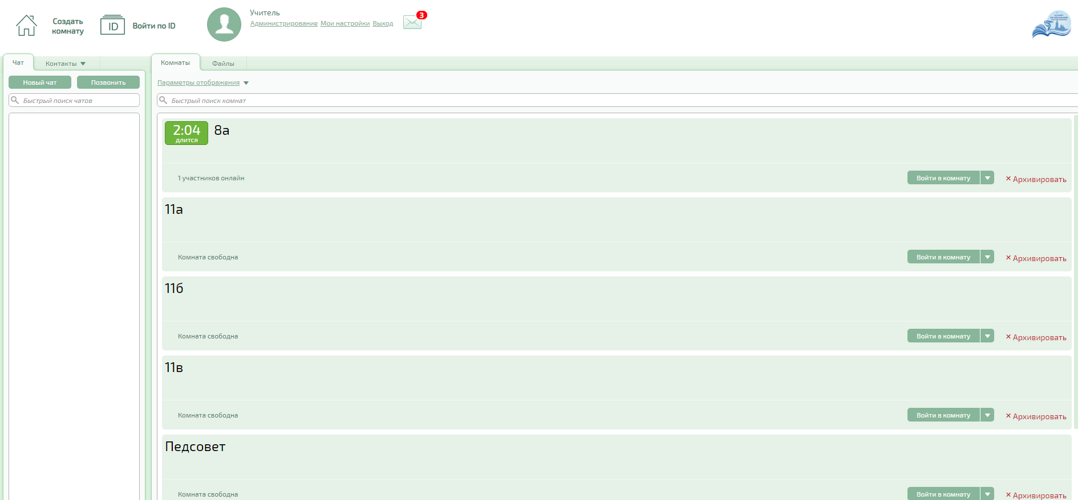
Если требуемая комната отсутствует в числе доступных, обратитесь к администратору школы.

- Порядок проведения урока
3.1. Запуск урока
Для того, чтобы начать урок, зайдите комнату, соответствующую требуемому классу:
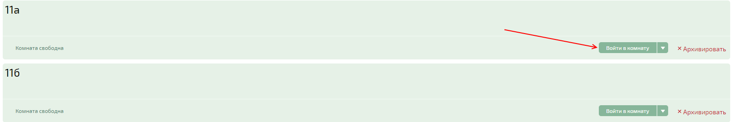

Откроется окно классной комнаты, в которой Вы увидите всех подключившихся учеников. При этом Вы будете видеть всех учеников, а ученики будут видеть Вас, но не друг друга.
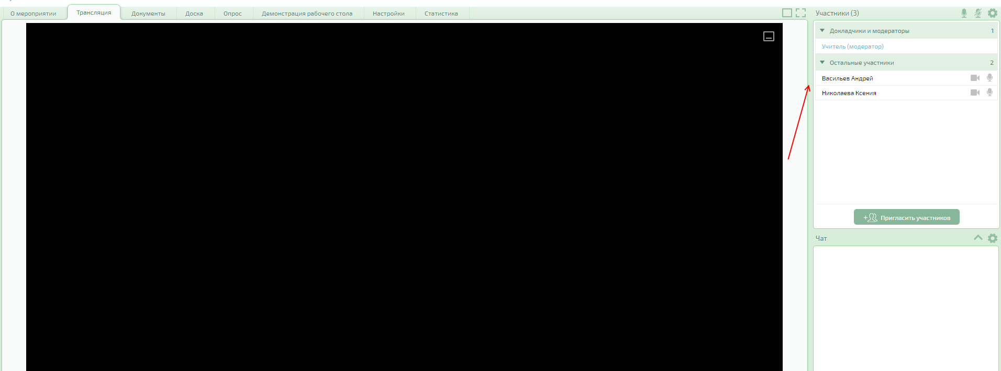

Для включения и отключения собственной камеры и микрофона используйте соответствующие значки на верхней панели:
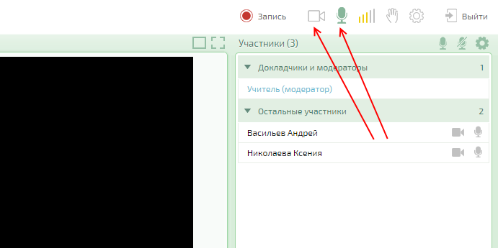
Зеленый значок микрофона и камеры означаетих включенное состояние, белый - выключенное.

3.2. Чат
Для отправки текстового сообщения чат введите его в нижнем правом углу экрана и нажмите на пиктограмму «Отправить». Сообщение увидят все ученики, присутствующие на уроке.
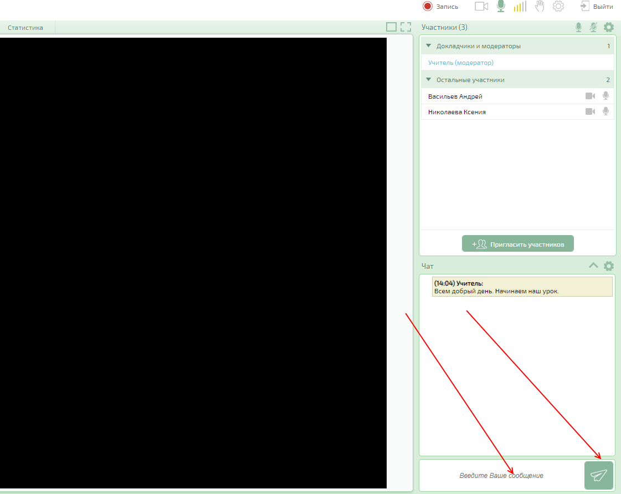

3.3. Поднятие руки
Ученик может подать Вам сигнал поднятием руки, что отобразится напротив его фамилии / имени:
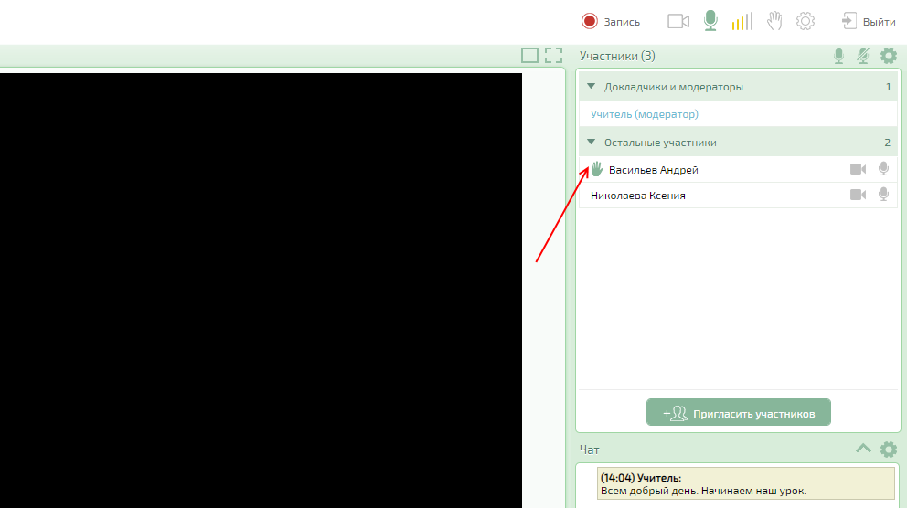
3.4. Управление разрешениями ученика
Для предоставления слова ученику Вам следует назначить его докладчиком, нажав левой кнопкой мыши на его фамилию / имя и установив соответствующий флаг:
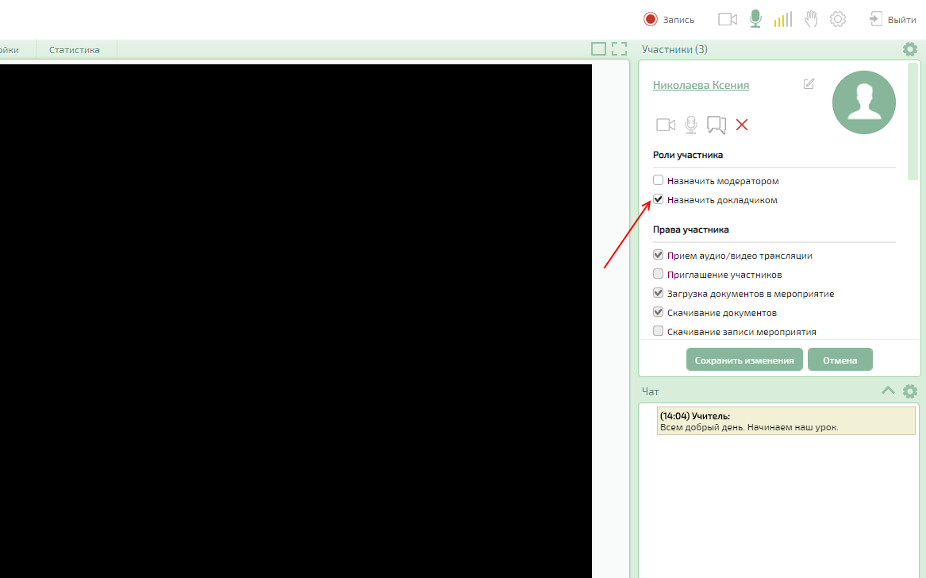

После этого ученик сможет включить микрофон и ответить.
Снятие флага «Назначить докладчиком» вновь переводит ученика в разряд слушателей.

В том же Вам доступны следующие операции для каждого из ученика в отдельности:
- разрешить / запретить ученику включение камеры
- разрешить / запретить ученику включение микрофона
- отправить ученику приватное сообщение в чат
- удалить ученика с урока

3.5. Демонстрация рабочего стола и документов
Для демонстрации всем ученикам своего рабочего стола перейдите на вкладку «Демонстрация рабочего стола», нажмите на кнопку «Начать демонстрацию», выберите демонстрируемое приложение (или весь рабочий стол):
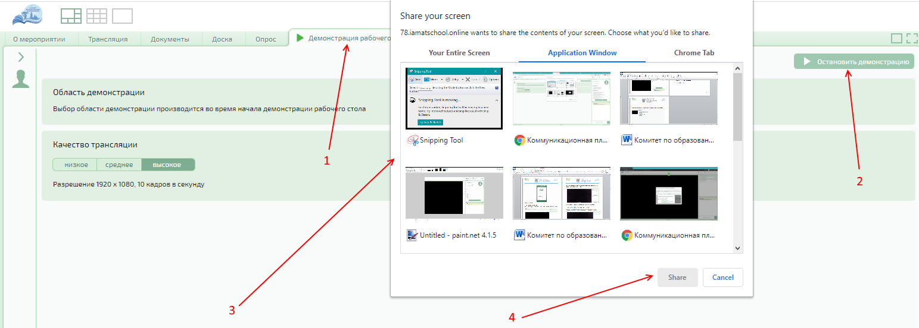

Для демонстрации документа Вам следует загрузить его в раздел «Документы»...
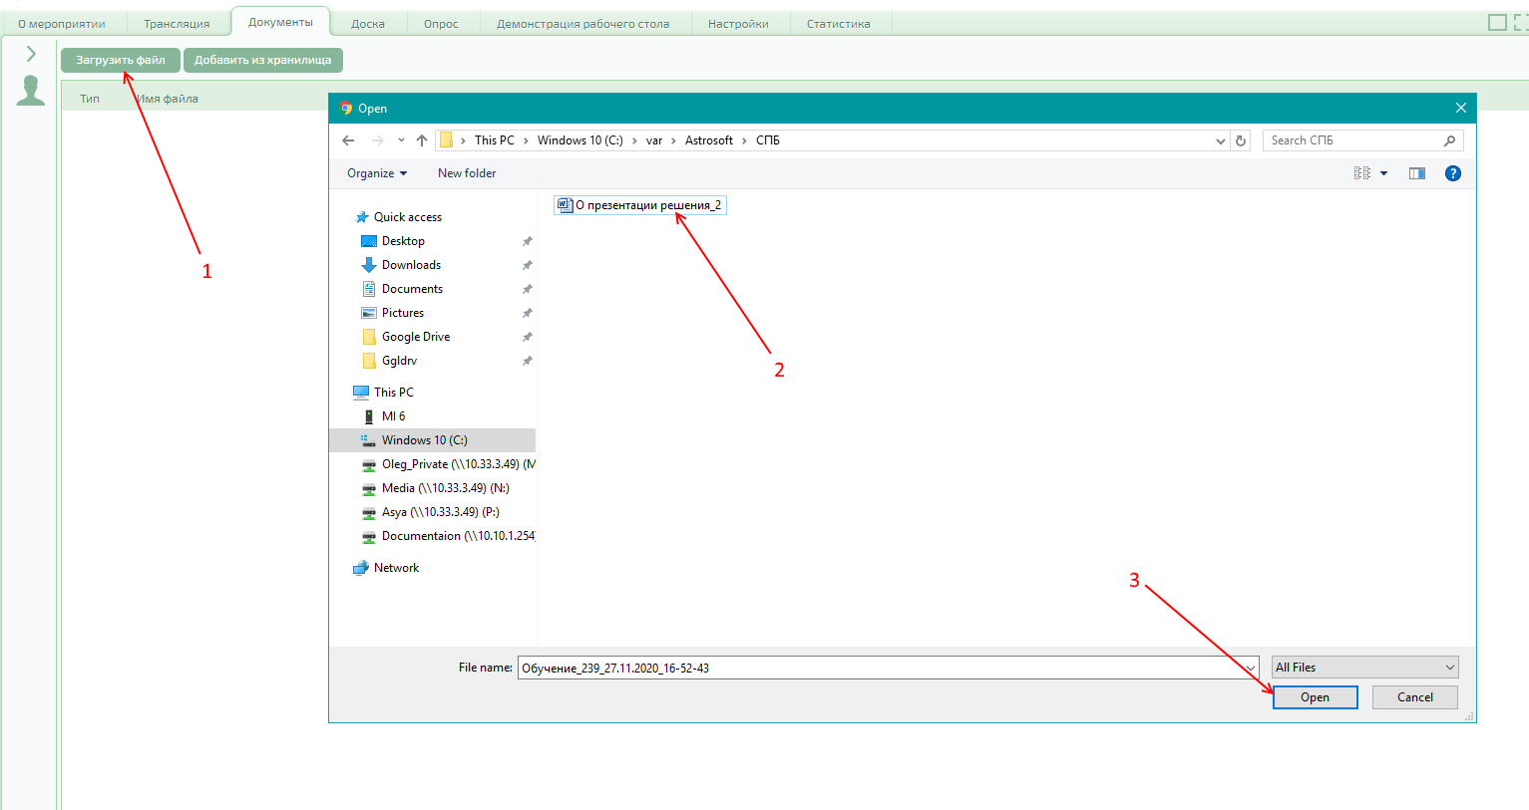
... далее нажать на кнопку «Открыть»...
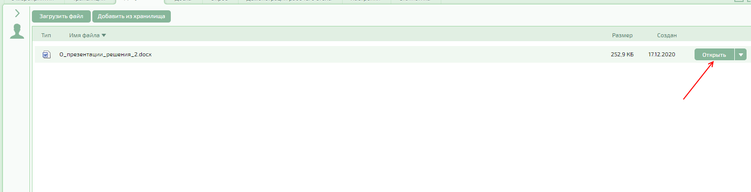

... затем - на кнопку «Начать демонстрацию»:
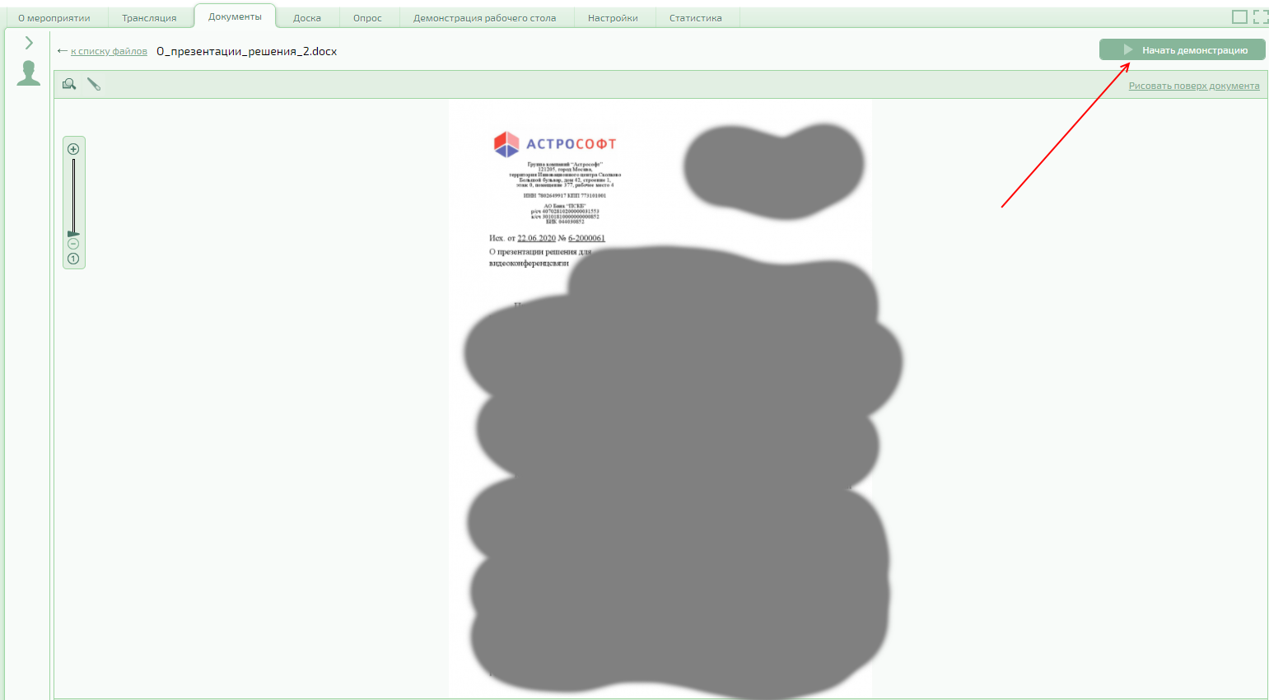

Для создания опроса (теста), перейдите на вкладку «Опрос», и в открывшемся окне выполните следующие действия:

3.6. Создание опросов

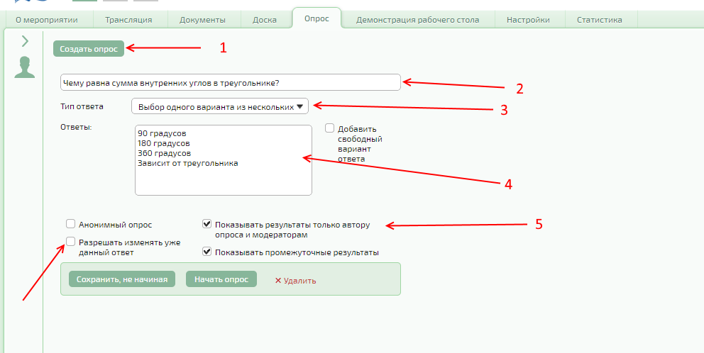

- Нажмите на кнопку «Создать опрос».
- Введите текст вопроса.
- Выберите тип ответа.
- Введите варианты ответов.
- Установите флаг «Показывать результаты только автору опроса и модераторам».
Чтобы разрешить ученику изменять ответ после его подачи, установите флаг «Разрешать изменять уже данный ответ».
Если опрос содержит несколько вопросов, повторите действия 2...5 для всех остальных вопросов.
По истечении отведенного ученикам времени нажмите на ссылку «Остановить опрос». В окне опроса появятся его результаты:
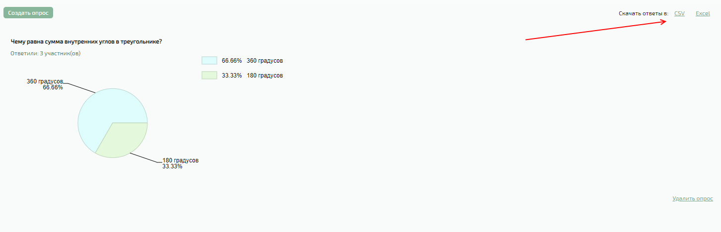
После этого Вы можете скачать детальные ответы в формате CSV или MS Excel.
3.7. Заключение
Для завершения урока нажмите на кнопку «Выйти» в правом верхнем углу.
При возникновении вопросов по работе с системой или выявления ошибок в настоящей инструкции обращайтесь к администратору Вашего учебного заведения.

